**UNIVERSIDADE FEDERAL DE MATO GROSSO DO SUL**

CÉSAR AUGUSTO SAMPAIO DE MELLO

FELIPE ALVES MATOS CAGGI

GUILHERME GABRIEL DO NASCIMENTO FERREIRA

HUELIGTON PEREIRA DE MELO

VITÓRIA HOLANDA VIDAL

**ESPECIFICAÇÃO DE CASOS DE USO**

Sistema da Polícia Civil

Campo Grande – MS

2018

CÉSAR AUGUSTO SAMPAIO DE MELLO

FELIPE ALVES MATOS CAGGI

GUILHERME GABRIEL DO NASCIMENTO FERREIRA

HUELIGTON PEREIRA DE MELO

VITÓRIA HOLANDA VIDAL

**ESPECIFICAÇÃO DE CASOS DE USO**

Sistema da Polícia Civil

Trabalho apresentado ao curso de Engenharia de Software, como parte dos requisitos necessários para a disciplina de Análise e Projeto de Software Orientado a Objetos ministrada pelo Prof. Me. Edilson Palma.

Campo Grande – MS

2018

Sumário

**1 - Introdução** **5**

**2 - Diagrama de Casos de Uso** **5**

**3 - Planejamento** **5**

3.1 - Casos de Uso Priorizados 5

3.2 - Planejamento das Iterações 6

3.3 - Alocação do Pessoal 7

**4 - Casos de Uso Resumido** **7**

**5 - Rastreabilidade** **8**

**6 - Detalhamento dos casos de uso** **8**

6.1 - Gerenciar ocorrências 8

6.2 - Cadastrar ocorrência 9

6.3 - Consultar ocorrência 9

6.4 - Editar ocorrência 10

6.5 - Deletar ocorrência 10

**7 - Diagrama de sequência** **11**

7.1 - Gerenciar Ocorrência 11

7.2 - Cadastrar ocorrência 11

7.3 - Consultar ocorrência 12

7.4 - Editar ocorrência 12

7.5 - Deletar ocorrência 13

**8 - Contratos** **13**

**9 - Modelo Conceitual** **17**

**10 - Histórico de Versões do Documento** **17**

# 1 - Introdução

Este documento registra os casos de uso detalhados do Sistema da Polícia Civil.

# 2 - Diagrama de Casos de Uso

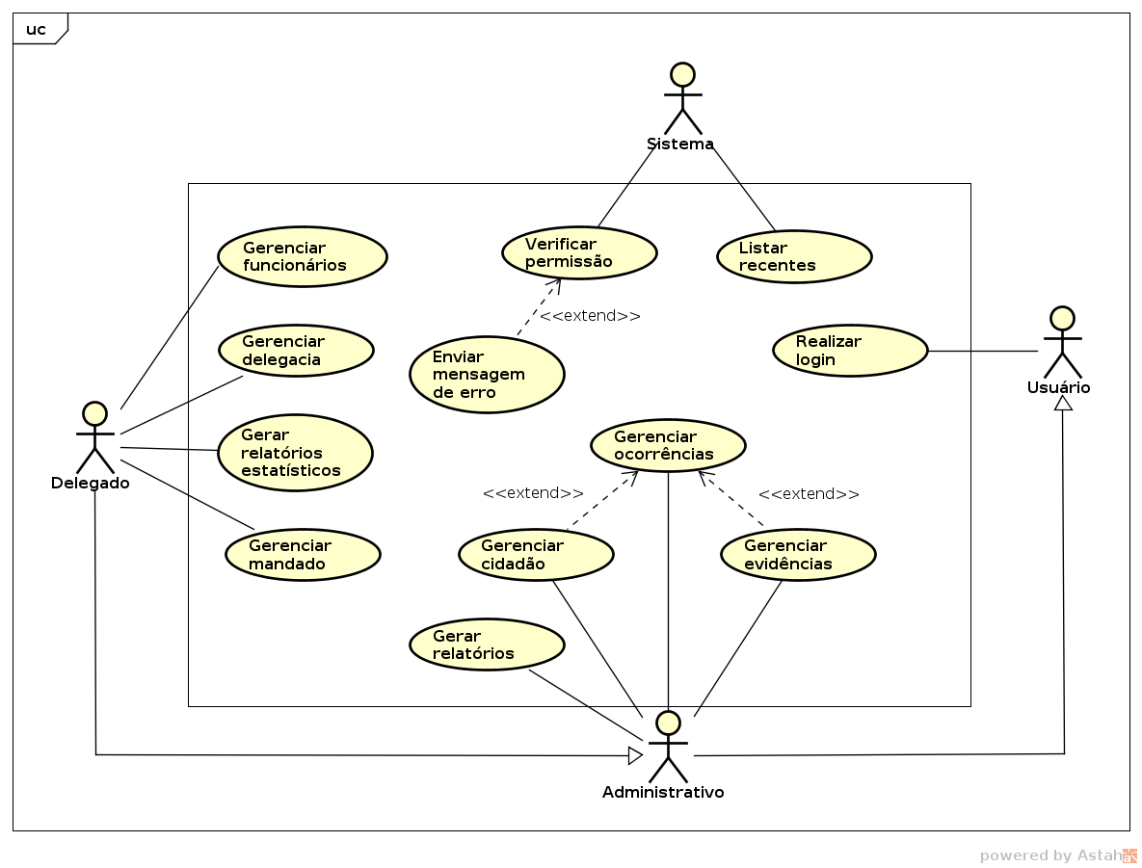

# 3 - Planejamento

Nesta seção são apresentados os casos de uso de acordo uma ordem de priorização feita pela equipe, bem como a tabela a distribuição dos casos de uso entre as iterações.

## 3.1 - Casos de Uso Priorizados

Nesta seção apresenta a priorização dos casos de usos que foram tratados a partir dos critérios nível de prioridade como: Alto (com alguma urgência), Médio (assim que possível), e Baixo (pode esperar um pouco). Complexidade como: Alto (complexidade alta), Médio (complexidade média), e Baixo (complexidade baixa). Pontos definidos a partir do planning poker.

|  |  |  |  |
| --- | --- | --- | --- |
| **Nível de prioridade** | **Caso de Uso** | **Complexidade** | **Pontos** |
| Alta | Gerenciar mandado | Média | 17 |
| Alta | Gerenciar cidadão | Média | 17 |
| Alta | Gerenciar ocorrências | Média | 17 |
| Alta | Gerenciar evidências | Média | 17 |
| Média | Realizar login | Baixa | 5 |
| Média | Enviar mensagem de erro | Baixa | 5 |
| Média | Verificar permissão | Baixa | 5 |
| Média | Gerenciar funcionários | Alta | 25 |
| Baixo | Gerenciar delegacia | Média | 17 |
| Baixo | Gerar relatórios | Baixa | 10 |
| Baixo | Gerar relatórios estatísticos | Baixa | 10 |
| Baixo | Listar recentes | Baixa | 4 |

## 3.2 - Planejamento das Iterações

**Duração das iterações:** 2 semanas

**Velocidade da equipe:** 20

**1ª Iteração:**

Gerenciar ocorrências – Justificativa: Principal funcionalidade do sistema.

**2ª Iteração:**

Gerenciar mandado – Justificativa: Funcionalidade essencial do sistema.

**3ª Iteração:**

Gerenciar cidadão – Justificativa: Funcionalidade necessária para o gerenciamento de ocorrência.

**4ª Iteração:**

Gerenciar evidências – Justificativa: Funcionalidade necessária para o gerenciamento de ocorrência.

**5ª Iteração:**

Gerenciar funcionários – Justificativa: Funcionalidade necessária para verificação de permissão.

**6ª Iteração:**

Gerenciar funcionários – Justificativa: Funcionalidade necessária para verificação de permissão.

Realizar login – Justificativa: Funcionalidade necessária para verificação de permissão.

Enviar mensagem de erro – Justificativa: Funcionalidade necessária para verificação de permissão.

Verificar permissão – Justificativa: Funcionalidade necessária para verificação de permissão.

**7ª Iteração:**

Gerenciar delegacia – Justificativa: Última funcionalidade ligada ao gerenciamento de ocorrências.

**8ª Iteração:**

Gerar relatórios – Justificativa: Definido por critério de prioridade.

Gerar relatórios estatísticos – Justificativa: Definido por critério de prioridade.

**9ª Iteração:**

Listar recentes – Justificativa: Definido por critério de prioridade.

## 3.3 - Alocação do Pessoal

**1ª Iteração**

|  |  |
| --- | --- |
| César augusto Mello | **Criar o Banco de Dados** |
| Guilherme Gabriel Nascimento Ferreira | **Desenvolver a Interface do Criar Ocorrência** |
| Felipe Alves Matos Caggi | **Fazer a integração do Banco de Dados com a Lógica de Negócio** |
| Hueligton Pereira de Melo | **Criar Ocorrência** |
| Vitória Holanda Vidal | **Povoar o Banco de Dados** |

# 4 - Casos de Uso Resumido

Nesta seção são descritos os casos de uso resumido do produto.

UC-01: [Realizar login / Usuário] O usuário deseja realizar login.

UC-02: [Gerenciar funcionários / Delegado] O delegado deseja realizar a inclusão, alteração e exclusão de funcionários usuários do sistema, especificando seus respectivos cargos.

UC-03: [Gerenciar cidadão / Administrativo, Delegado] O funcionário administrativo ou delegado deseja realizar a inclusão, busca e alteração do cidadão, contendo no sistema um status e árvore de relacionamento para todo cidadão.

UC-04: [Gerenciar mandado / Delegado] O delegado deseja expedir e editar o mandado de prisão.

UC-05: [Gerar relatórios estatísticos / Delegado] O delegado deseja gerar relatórios estatísticos que possuam um período e pelo menos uma referência.

UC-06: [Gerar relatórios / Administrativo, Delegado] O funcionário e o delegado desejam gerar relatórios de evidências.

UC-07: [Gerenciar ocorrências / Administrativo, Delegado] O funcionário administrativo e o delegado desejam fazer inclusão e alteração de ocorrências, e somente o delegado pode encaminhá-las para outras delegacias.

UC-08: [Gerenciar delegacia / Delegado] O delegado deseja fazer a inclusão, alteração e busca de uma delegacia.

UC-09: [Enviar mensagem de erro / Sistema (Fluxo alternativo)] O sistema emite uma mensagem de erro em caso de acesso não autorizado ou falta de permissão para realizar ações.

UC-10: [Verificar permissão / Sistema (Fluxo alternativo)] O sistema.

UC-11: [Gerenciar evidências / Administrativo, Delegado] O funcionário administrativo e o delegado desejam gerenciar as evidências, podem armazenar um tipo de envolvimento e sua providência, e especificar objetos envolvidos com suas devidas informações.

UC-12: [Listar recentes / Sistema] O sistema informa ao usuário quais são os últimos registros do sistema.

# 5 - Rastreabilidade

A rastreabilidade bidirecional entre os casos de uso aqui descritos e os demais artefatos do sistema está definida no Anexo I-Matriz de rastreabilidade. Todos elementos rastreados, incluindo os casos de uso, utilizam seus identificadores únicos como referência no documento de rastreabilidade.

# 6 - Detalhamento dos casos de uso

## 6.1 - Gerenciar ocorrências

|  |  |
| --- | --- |
| **Nome do caso de uso** | Gerenciar ocorrência |
| **Identificador** | UC-07 |
| **Pré-condições** | O funcionário está logado no sistema. |
| **Pós-condições** | O funcionário selecionou a opção de gerenciamento de ocorrência; O sistema redireciona o funcionário para a tela selecionada. |
| **Fluxo principal** | 1. A interface contém as opções “Cadastrar”, “Consultar”, “Editar” e “Deletar” 2. [IN] funcionário seleciona a opção desejada |
| **Fluxos alternativos** | 2a. Opção “Cadastrar” selecionada  2a1. <<extend>> “Cadastrar ocorrência”  2a2. Fim do caso de uso  2b. Opção “Consultar” selecionada  2b1. <<extend>> “Consultar ocorrência”  2b2. Fim do caso de uso  2c. Opção “Editar” selecionada  2c1. <<extend>> “Editar ocorrência”  2c2. Fim do caso de uso  2d. Opção “Deletar” selecionada  2d1. <<extend>> “Deletar ocorrência”  2d2. Fim do caso de uso |

## 6.2 - Cadastrar ocorrência

|  |  |
| --- | --- |
| **Nome do caso de uso** | Cadastrar ocorrência |
| **Identificador** | UC-07 |
| **Pré-condições** | O funcionário está logado no sistema; O funcionário selecionou a opção de gerenciamento de ocorrência. |
| **Pós-condições** | A ocorrência foi cadastrada no sistema; O comunicante é informado que a ocorrência foi registrada no sistema. |
| **Fluxo principal** | 1. [IN] O funcionário informa o local do crime, data, horário, infração, delegado responsável e equipe policial 2. Para cada evidência    1. [IN] Incluir evidência    2. [OUT] O sistema exibe a evidência na ocorrência 3. Para cada cidadão envolvido    1. [IN] Incluir cidadão    2. [OUT] O sistema exibe o cidadão na ocorrência 4. [IN] O funcionário informa se a ocorrência é segredo de justiça e finaliza o cadastro de ocorrência 5. [OUT] O sistema exibe a mensagem “Ocorrência registrada” |
| **Fluxos alternativos** | 1a. Campo obrigatório não preenchido  1a1. [OUT] O sistema exibe “Campo obrigatório não preenchido”  1a2. Retorna no fluxo principal no passo 1  2a. Não existem evidências a serem cadastradas  2a1. Retorna no fluxo principal no passo 3  2b. Evidência não cadastrada no banco  2b1. <<extend>> “Cadastrar evidência”  2b2. Retorna no fluxo principal no passo 2  3a. Cidadão não cadastrado no banco  3a1. <<extend>> “Cadastrar cidadão”  3b2. Retorna no fluxo principal no passo 3 |

## 6.3 - Consultar ocorrência

|  |  |
| --- | --- |
| **Nome do caso de uso** | Consultar ocorrência |
| **Identificador** | UC-07 |
| **Pré-condições** | O funcionário está logado no sistema; O funcionário selecionou a opção de gerenciamento de ocorrência. |
| **Pós-condições** | O resultado da consulta foi exibido. |
| **Fluxo principal** | 1. [IN] O funcionário informa pelo menos um dos campos a seguir: crime, autor, vítima, autor conduzido, cidade, delegacia, data, número da ocorrência. 2. [OUT] O sistema exibe o resultado da consulta |
| **Fluxos alternativos** | 1a. Nenhum campo foi preenchido  1a1. [OUT] O sistema exibe “É necessário preencher pelo menos um dos campos de filtro”.  1a2. Retorna para o fluxo principal no passo 1  2a. Resultado retornado é vazio  2a1. [OUT] O sistema exibe a mensagem “Não existem ocorrências com os parâmetros informados”. |

## 6.4 - Editar ocorrência

|  |  |
| --- | --- |
| **Nome do caso de uso** | Editar ocorrência |
| **Identificador** | UC-07 |
| **Pré-condições** | O funcionário está logado no sistema; O funcionário selecionou a opção de gerenciamento de ocorrência. |
| **Pós-condições** | As modificações foram salvas. |
| **Fluxo principal** | 1. <<include>> “Consultar ocorrência” 2. [IN] O funcionário seleciona a ocorrência que deseja modificar 3. [OUT] O sistema exibe a tela de modificação 4. [IN] O funcionário informa as alterações necessárias e finaliza a edição 5. [OUT] O sistema exibe a mensagem “Modificações salvas com sucesso”. |
| **Fluxos alternativos** | 1a. Não foram retornadas nenhuma ocorrência  1a1. Retorna no fluxo principal no passo 1  4a. Campo obrigatório não preenchido  4a1. [OUT] O sistema exibe “Campo obrigatório não preenchido”  4a2. Retorna no fluxo principal no passo 4 |

## 6.5 - Deletar ocorrência

|  |  |
| --- | --- |
| **Nome do caso de uso** | Deletar ocorrência |
| **Identificador** | UC-07 |
| **Pré-condições** | O funcionário está logado no sistema; O funcionário selecionou a opção de gerenciamento de ocorrência. |
| **Pós-condições** | A ocorrência foi deletada. |
| **Fluxo principal** | 1. <<include>> “Consultar ocorrência” 2. [IN] O funcionário seleciona a ocorrência que deseja deletar 3. [OUT] O sistema solicita confirmação 4. [IN] O funcionário confirma 5. [OUT] O sistema exibe a mensagem “Ocorrência deletada com sucesso”. |
| **Fluxos alternativos** | 1a. Não foram retornadas nenhuma ocorrência  1a1. Retorna no fluxo principal no passo 1 |

# 7 - Diagrama de sequência

## 7.1 - Gerenciar Ocorrência

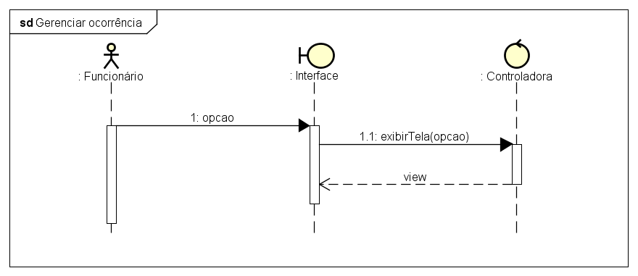

## 7.2 - Cadastrar ocorrência

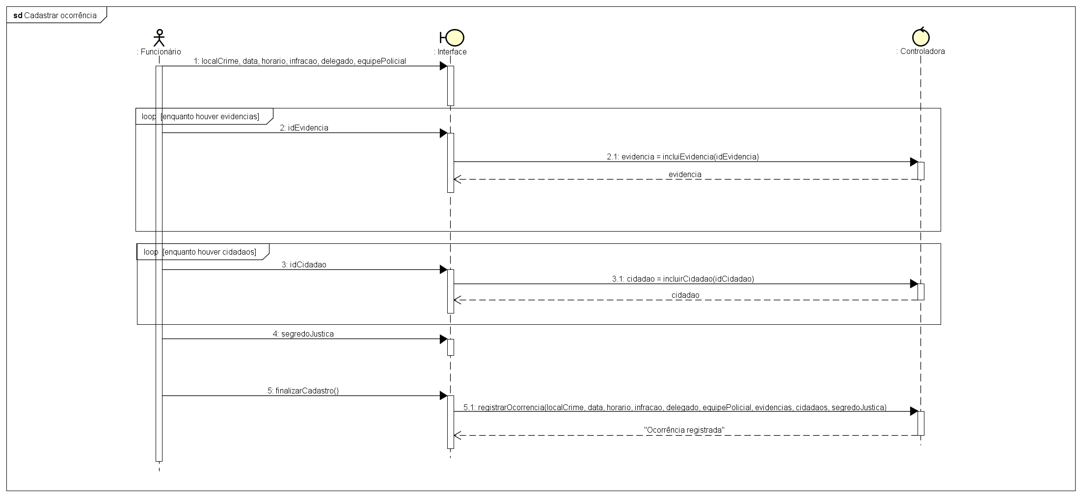

## 7.3 - Consultar ocorrência

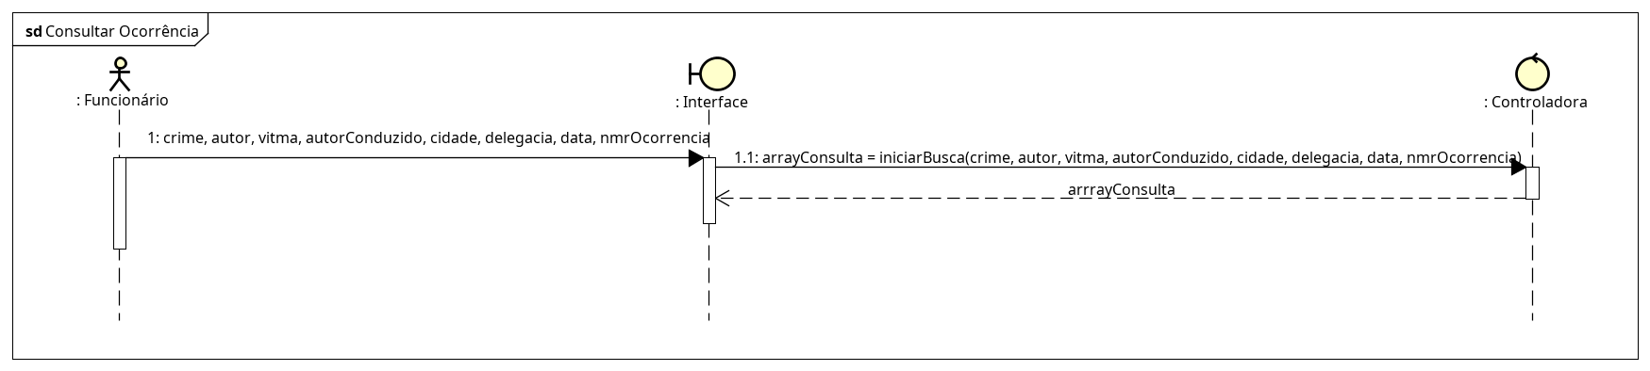

## 7.4 - Editar ocorrência

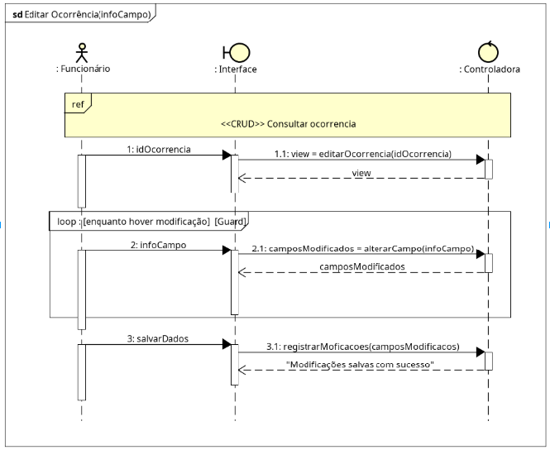

## 7.5 - Deletar ocorrência

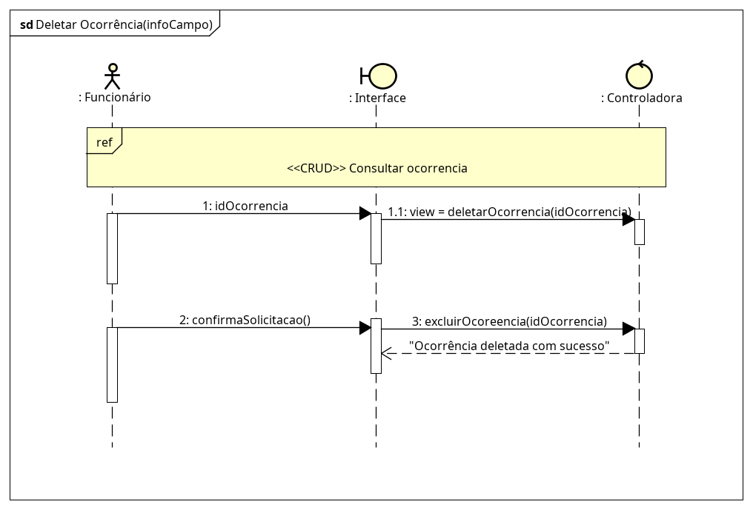

# 8 - Contratos

|  |  |
| --- | --- |
| **Operação** | incluiEvidencia(idEvidencia) |
| **Referências Cruzadas** | Caso de uso: “Cadastrar Ocorrência” |
| **Pré-condições** | Existe um processo de “Cadastrar ocorrência” em aberto.  Existe um funcionário apto para incluir uma evidência.  Existe uma evidência cadastrada para ser incluída. |
| **Pós-condições** | Objeto evidência correspondente ao parâmetro idEvidencia foi identificado.  Objeto evidência é associado ao objeto ocorrência. |

# 

|  |  |
| --- | --- |
| **Operação** | incluirCidadao(idCidadao) |
| **Referências Cruzadas** | Caso de Uso: “Cadastrar ocorrência” |
| **Pré-condições** | Existe um processo de “Cadastrar ocorrência” em aberto.  Existe um funcionário apto para incluir um cidadão.  Existe um cidadão cadastrada para ser incluído. |
| **Pós-condições** | Objeto cidadao correspondente ao parâmetro idCidadao foi identificado.  Objeto cidadao é associado ao objeto ocorrência. |

# 

|  |  |
| --- | --- |
| **Operação** | registrarOcorrencia(localCrime, data, horario, infracao, delegado, equipePolicial, evidencias, cidadao, segredoJustica) |
| **Referências Cruzadas** | Caso de Uso: “Cadastrar ocorrência” |
| **Pré-condições** | Existe um processo de “Cadastrar ocorrência” em aberto.  Existe um funcionário apto para registrar uma ocorrência.  Existe uma evidência para ser incluída.  Existe um cidadão para ser incluído. |
| **Pós-condições** | Um objeto do tipo Endereço foi criado e associado ao objeto Ocorrência.  Data foi incluso no objeto Ocorrência.  Horário foi incluso no objeto Ocorrência.  Infração foi incluso no objeto Ocorrência.  Um objeto do tipo Delegado foi associado ao objeto Ocorrência.  Um objeto Equipe Policial foi associnado ao objeto Ocorrência.  Um objeto Evidência cujo idEvidencia é igual ao parâmetro idEvidencia foi encontrado e associado ao objeto Ocorrência..  Um objeto Cidadão cujo idCidadao é igual ao parâmetro idCidadao foi encontrado e associado ao objeto Ocorrência.  Segredo de justiça foi atualizado com o valor booleano informado.  A ocorrência foi devidamente registrada.  O comunicante foi informado do registro da ocorrência no sistema. |

# 

|  |  |
| --- | --- |
| **Operação** | iniciarBusca(crime, autor, vítima, autorConduzido, cidade, delegacia, data, nmrOcorrencia ) |
| **Referências Cruzadas** | Caso de uso: “Consultar ocorrência” |
| **Pré-condições** | Existe um processo de “Consultar ocorrência” em aberto.  Existe um funcionário apto para procurar uma ocorrência.  Foi informado pelo menos um dos campos de filtro. |
| **Pós-condições** | Uma arrayConsulta é retornado de acordo com os parâmetros informados podendo ser: crime, autor, vítima, autor conduzido, cidade, delegacia, data ou número da ocorrência. |

# 

|  |  |
| --- | --- |
| **Operação** | excluirOcorrencia(idOcorrencia) |
| **Referências Cruzadas** | Caso de uso: “Deletar ocorrência” |
| **Pré-condições** | Existe uma ocorrência para ser excluída.  Existe um funcionário apto para fazer essa exclusão. |
| **Pós-condições** | O objeto Ocorrencia cujo o idOcorrencia é igual ao parâmetro idOcorrencia informado foi encontrado.  O objeto Ocorrencia foi excluido do banco de dados.  A exclusão foi devidamente registrada.  O comunicante foi informado da exclusão da ocorrência no sistema. |

# 

|  |  |
| --- | --- |
| **Operação** | registrarModificações(localCrime, data, horario, infracao, delegado, equipePolicial, evidencias, cidadaos, segredoJustica) |
| **Referências Cruzadas** | Caso de uso: “Editar ocorrência” |
| **Pré-condições** | Existe um processo de “Editar Ocorrência” em aberto.  Existe um funcionário apto para editar ocorrência.  Existe uma ocorrência para ser editada.  Campos obrigatórios foram preenchidos. |
| **Pós-condições** | Um objeto do tipo Endereço pode ter sido modificado e associado ao objeto Ocorrência.  Data pode ter sido modificada no objeto Ocorrência.  Horário pode ter sido modificada no objeto Ocorrência.  Infração pode ter sido modificada no objeto Ocorrência.  Um objeto do tipo Delegado pode ter sido modificada e associado no objeto Ocorrência.  Um objeto Equipe Policial pode ter sido modificada e associnado ao objeto Ocorrência.  Um objeto Evidência cujo idEvidencia é igual ao parâmetro idEvidencia foi encontrado e pode ter sido modificada e associado ao objeto Ocorrência.  Um objeto Cidadão cujo idCidadao é igual ao parâmetro idCidadao foi encontrado pode ter sido modificada e associado ao objeto Ocorrência.  Segredo de justiça pode ter sido atualizado com o valor booleano informado.  As modificações foram devidamente registradas.  O comunicante foi informado do sucesso da modificação da ocorrência no sistema. |

# 9 - Modelo Conceitual

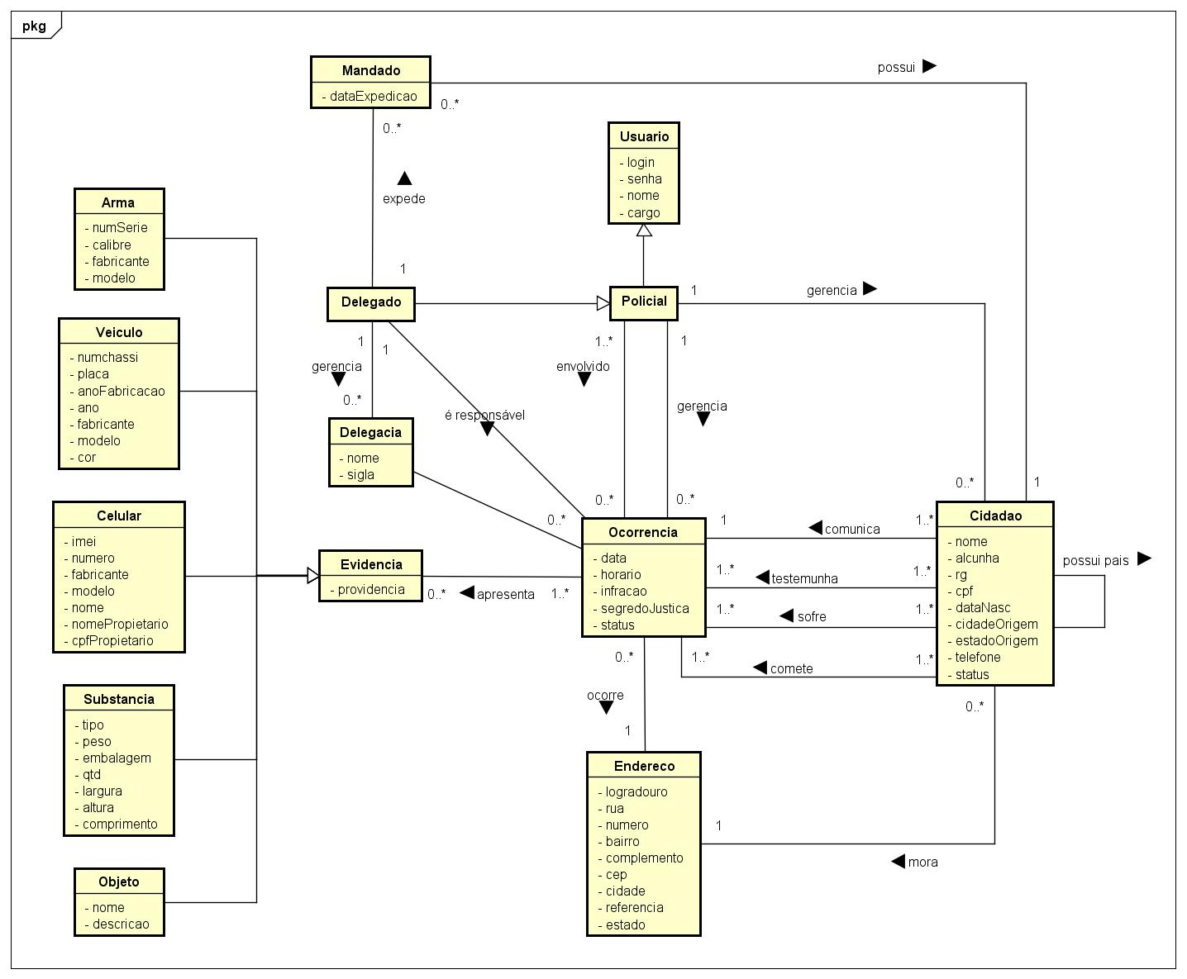

# 10 - Histórico de Versões do Documento

Essa seção apresenta o histórico de versões desse documento.

|  |  |  |  |
| --- | --- | --- | --- |
| **Versão** | **Publicação** | **Autor(es)** | **Ações realizadas** |
| 01 | 14/09/2018 | César, Felipe, Guilherme, Hueligton e Vitória. | * Diagrama de Casos de Uso * Planejamento * Casos de Uso Priorizados * Planejamento das Iterações * Casos de Uso Resumido * Rastreabilidade * Histórico de Versões do Documento |
| 02 | 20/10/2018 | César, Felipe, Guilherme, Hueligton e Vitória. | - Detalhamento dos Casos de Uso  - Diagrama de Sequência |
| 03 | 31/10/2018 | César, Felipe, Guilherme Hueligton e Vitória. | - Modelo Conceitual  - Contratos |
| 04 | 04/11/2018 | César, Felipe, Guilherme Hueligton e Vitória. | - Diagrama de Comunicação  - Diagrama de Classe |
| 05 | 20/11/2018 | César, Felipe, Guilherme Hueligton e Vitória. | - Correção do Tópico 3 - 3.3 Alocação de Pessoa  - Correção do Tópico 8 - Contratos  - Correção do diagrama de comunicação  - Início da implementação |